Curriculum

Fabiola Nájera Vázquez

Líder Coordinador de Proyectos
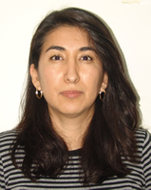

Nivel máximo de estudios | Licenciatura en Derecho
Áreas de conocimiento | P.C. (Word, Excel, Power Point, Publisher, Works, Lotus, MS-Dos, Contpaq, Programas de Aspel, Sipred, Su e Internet) Curso Intensivo en paquetería de Office en Internet
Experiencia laboral
Periodo | de junio/2017 a actual
Institución | Delegación Álvaro Obregón Coordinación de Control y Movimientos de Personal
Cargo | Líder Coordinador de Proyectos
Periodo | de mayo/2017 a junio/2017
Institución | DELEGACION ALVARO OBREGON
Cargo | JUD de Registro de Movimientos de Personal
Periodo | de febrero/2017 a abril/2017
Institución | DELEGACION ALVARO OBREGON
Cargo | Líder Coordinador de Proyectos

